IBM RSA 8/IBM RSA 9安装步骤参考

1. 安装JDK 1.8，并设置环境变量JAVA_HOME。
2. 将压缩文件解压，以下以解压到E:\RSA8.5.1_SETUP为例。
3. 32位Windows运行E:\RSA8.5.1_SETUP\launchpad.exe，64位Windows运行E:\RSA8.5.1_SETUP\launchpad64.exe。双击安装IBM Rational Software Architect

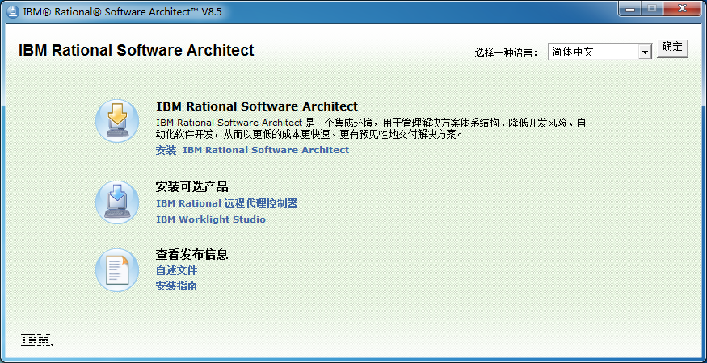

1. 选第1、4两项，单击下一步

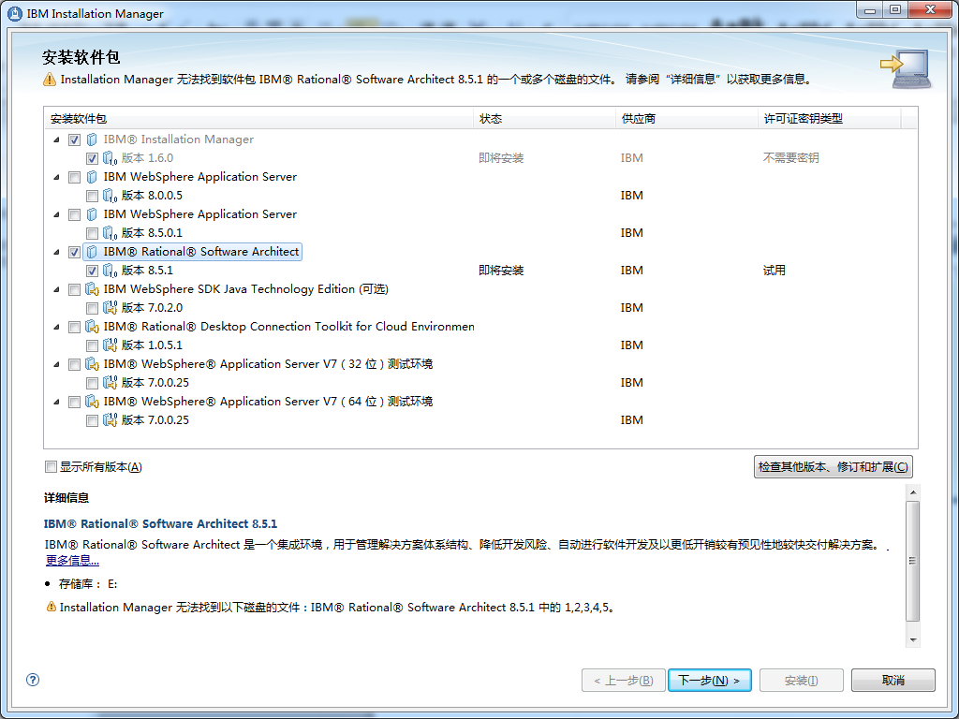

1. 一直单击下一步，选择要安装的功能部件时，全部选上

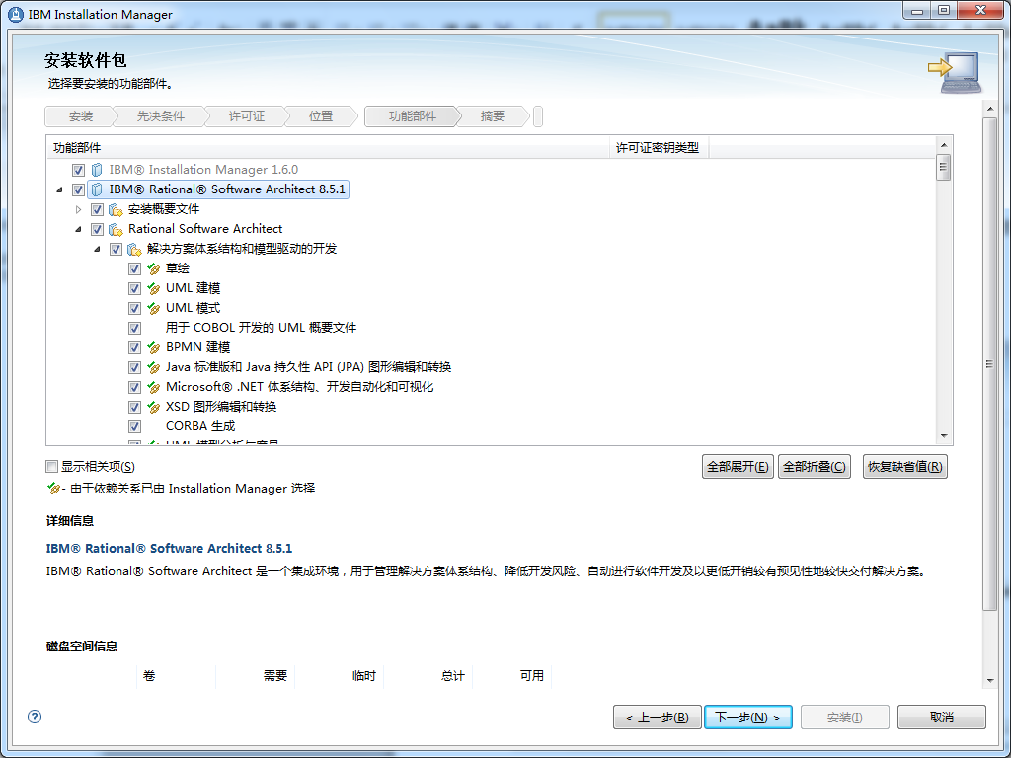

1. 单击下一步，忽略警告，单击安装，提示插入磁盘1时，单击浏览，选择E:\RSA8.5.1_SETUP\RSA_8.5.1_EVL_1\RSA\disk1
2. 同样地，提示插入磁盘n时，选择相应的目录
3. 将com.ibm.cic.licensing.common.core_7.0.202.v20130208_0821.jar文件复制到C:\Program Files\IBM\IBMIMShared\plugins，覆盖原来的文件即可
4. 创建桌面快捷方式IBM Rational Software Architect，运行IBM Rational Software Architect，

选择工作空间到D盘

